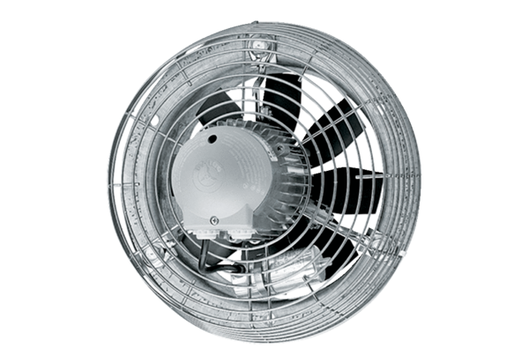Axiál fali ventilátor DZS 40/64 BCsomagolási egység: 1 darabVálaszték: C
Termékszám: 0094.0050Gyártó: MAICO

